Предмет: Русский язык
Класс: 3
Тип урока: Урок открытия новых знаний.
УМК: Образовательная система «Школа 2100»
Тема: | Понятие об окончании и основе слова
Цели: | Образовательные: усвоение новых языковых понятий – окончание и основа слова, первичное формирование умений находить окончание и основу в словах, графически их обозначать.  Развивающие: способствовать развитию речи, мышления, умения сравнивать, выделять существенные признаки, обобщать, делать выводы.  Воспитательные: способствовать формированию навыков культуры речи, коммуникативных навыков, укреплению и сохранению здоровья учащихся через физминутки, бережного отношения к животным.
Планируемый результат: | Предметные: знать, что такое окончание и основа слова, умение находить и выделять эти орфограммы в словах.  Личностные: развиваем умения выказывать своё отношение к героям, выражать свои эмоции, оценивать поступки в соответствии с определённой ситуацией, формируем мотивацию к обучению и целенаправленной познавательной деятельности.  Регулятивные: развиваем умение высказывать своё предположение на основе работы с материалом учебника; оценивать учебные действия в соответствии с поставленной задачей; умение определять и формулировать цель деятельности на уроке с помощью учителя.  Познавательные: развиваем умения извлекать информацию из текстов, выявлять сущность, особенности объектов, на основе анализа объектов делать выводы.  Коммуникативные: развиваем умение слушать и понимать других; строить речевое высказывание в соответствии с поставленными задачами; оформлять свои мысли в устной форме; умение работать в паре, группе.
Основные понятия: | Понятия: окончание и основа слова.
Межпредметные связи: | Окружающий мир.
Организация пространства: | Работа фронтальная, индивидуальная, в парах, в группах.

Этапы урока | Деятельность ученика | Деятельность учителя | Обучающие и развивающие задания каждого этапа
1.Мотивация к учебной деятельности  Цель: активизация учащихся. | Проверяют готовность к уроку | Настраивает детей на работу, фиксирует на доске демонстрационно-наглядные средства обучения. | - У нас сегодня необычный урок. К нам пришел гость, посмотреть на ваши успехи – давайте поздороваемся с ними.  - Вы начать урок готовы?  Садитесь!  - На каждом уроке вы получите новые знания, какими они будут: большими или маленькими, интересными или не очень, зависит от вас.
2.Актуализация знаний  повторение изученного материала, необходимого для «открытия нового знания», и выявление затруднений в индивидуальной деятельности каждого учащегося.  3. Постановка учебной задачи  4. Открытие нового знания  Цель: уточнить общий характер нового знания.  5. Первичное закрепление  6. Закрепление нового  Цель: зафиксировать алгоритм рассуждения | Участвуют в обсуждении проблемных вопросов.  Сверка с доской  Сл. № 1  Осуществляют взаимный контроль и оказывают в сотрудничестве необходимую взаимопомощь (работа в группе).  Осуществляют взаимный контроль и оказывают в сотрудничестве необходимую взаимопомощь (работа в паре).  Работают с информацией, представленной на слайдах презентации | Включает учащихся в обсуждение проблемных вопросов.  Организует словарную работу.  Слайд № 1  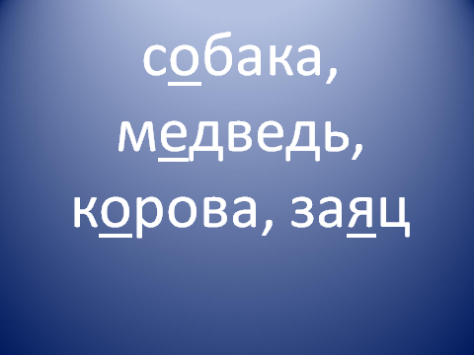  Работа в парах. сл. № 2  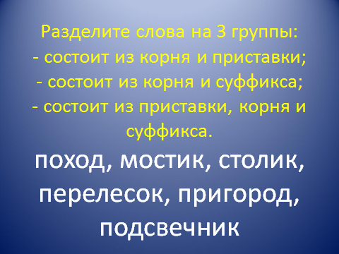  Слайд № 3  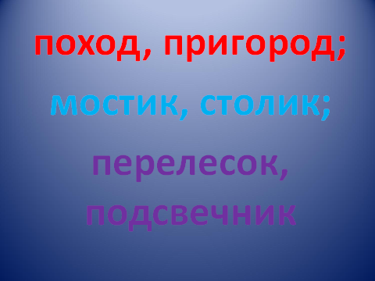  Организует работу в группах, используя раздаточный материал: карточки, обеспечивает  контроль  за выполнением  задания  слайд № 4 (цель)  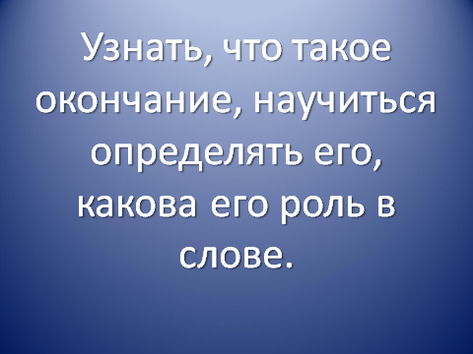  Организует работу в парах, используя материал слайд № 5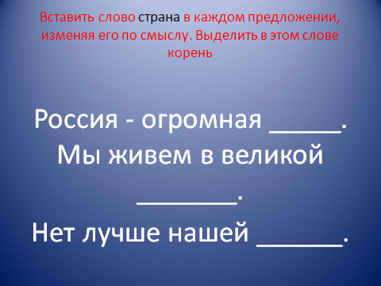интерактивного задания. на карточках  Слайд № 6  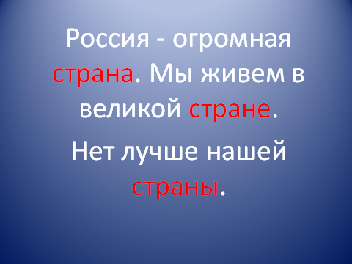  Слайд № 7  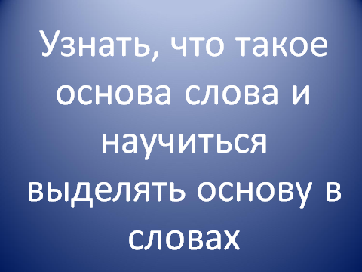  Слайд № 8  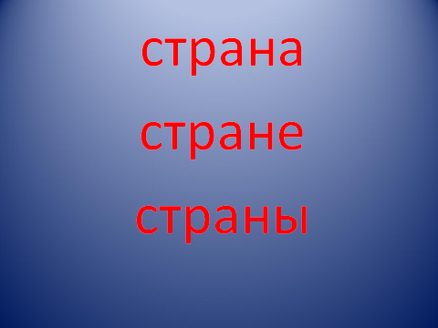  Формулируют шаги, которые необходимо сделать реализации поставленной цели  Слайд № 9  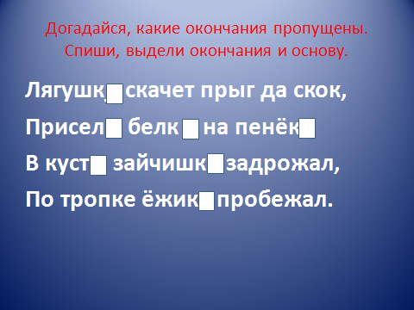 | 1. Индивидуальная работа.  - Начнем урок с орфографической минутки.  - С какой целью проводим орфографическую минутку?  2. Словарная работа.  - Я вам буду загадывать загадки, а отгадками будут словарные слова, которые вы записываете к себе в тетрадь.  1. Машет радостно хвостом  Когда идет хозяин в дом.  У неё удел таков  Дом хранить от чужаков. (собака)  2. Хозяин лесной просыпается весной,  А Зимой под вьюжный вой  Спит в избушке снеговой. (медведь)  3. У нёё рога, копыта,  И на всех глядит сердито,  Но добрей она щенка,  И нальёт нам молока. (корова)  4. Всех боится он в лесу:  Волка, филину, лису.  Бегает от них, спасаясь,  С длинными ушами… (заяц)  - Посмотрите на экран и проверьте свою работу.  - Поднимите руки те, у кого нет ошибок. У кого есть ошибки.  - Оцените свою работу.  - Что вы можете сказать о словах? (словарные слова). Как назвать одним? (названия животных). А точнее название зверей.  3.  - Животный мир – это часть нашей Земли. Все люди должны заботиться о животных. Звери – часть животного мира.  4. Введение в новый раздел  - Какие части слова мы изучили? (корень, приставка, суффикс)  - Какая часть в слове самая главная? (корень)  - Что такое корень? (главная часть слова, в котором заключено общее значение всех однокоренных слов)  - Какие части слова участвуют в образовании новых слов? (приставки и суффиксы)  - Что такое приставка? (часть слова, которая стоит перед корнем служит для образования новых слов)  - Что такое суффикс? (часть слова, которая стоит после корня и служит для образования новых слов)  - Хорошо, молодцы. Я предлагаю выполнить задание в группах. Перед вами слова: Поход, мостик, перелесок, столик, пригород, подсвечник.  - Подчеркните те, которые состоят:  1 группа: из корня и приставки (поход, пригород)  2 группа: из корня и суффикса (мостик, столик)  3 группа: из приставки, корня и суффикса (перелесок, подсвечник)  Сверка с доской - Все согласны с выполнением задания. Возникли ли у вас затруднения?  - Обратите внимание на 1-ю группу.  - Из этих слов найдите слово с орфограммой безударная гласная в корне, проверяемая ударением (пригород). Что оно означает?  - Запишите это слово. 1 человек у доски  - Употребите это существительное с другими предлогами в, за, к. (в пригороде, за пригородом, к пригороду)  - Назовите корень в словах. Часть перед корнем – это? (приставка). Выделите её.  - Назовите ту часть, которая изменяется и подчеркните её.  - Кто знает, как называется эта часть слова? (окончание) Как вы думаете, какова тема нашего урока? (Тема нашего урока: Окончание.)  - Ребята, что мы уже можем сказать об окончании? (часть слова, которая стоит после корня)  - Определим цели: узнать, что такое окончание, научиться определять его и узнать для чего оно нужно.  Работа в парах.  - Посмотрите на экран и на карточки на парте, перед вами задание. (Вставить слово страна в предложении, изменяя по смыслу.)  - Выделите корень.  - Послушаем, что у вас получилось. Какой корень выделили? Какая часть слова осталась?  - Кто знает как выделить окончание?  - В русском языке окончание обозначают квадратом. Выделите окончания в записанных словах на карточке. (Ученик на интерактивной доске обозначает окончания) 1 человек у доски выделяет.  - Сравните. Были у вас ошибки? Оцените свою работу в паре.  - Какая часть слова изменилась?  - Для чего вы изменяли окончание? (для связи слов в предложении)  - Сформулируйте вывод, что вы узнали об окончании? Вот мы и сделали маленькое, но очень важное открытие. Убедимся в правильности нашего вывода и прочитаем правило на стр. 144. Читаем 1-ую часть.  - Читаем 2-ую часть правила.  - Про какую часть слова вы ещё узнали? (основа слова) Так значит, на уроке у нас тема будет не только окончание, а еще какая? (основа слова)  - Цели, какие: узнать, что такое основа слова и научиться выделять основу в словах.  - Что такое основа? (неизменяемая часть слова)  - Найдите в тексте правила, как обозначается основа?  - Входит ли окончание в основу? (нет)  - Какие части слова входят в основу? (приставка, корень, суффикс) 1 человек у доски  - Выделите основу в словах. (Ученик на интерактивной доске обозначает)  Физкультминутка  - Еще раз понаблюдаем за этими словами.  - Скажите, это одно и тоже слово с разными окончаниями или 3 разных слова (это одно и тоже слово)  - Что происходило с окончаниями? (оно изменялось)  Вывод: - Как же найти в слове окончание? (нужно изменить слово)  - Проверим наши предположения по учебнику на стр. 145. Что нового еще узнали из правила. (окончание может быть нулевым)  - Закрепим новое правило и выполним задание. Но сначала выстроим алгоритм, по которому мы будет выделять окончание и основу слова.  Задание на карточке. Выдели окончание и основу слова.
7. Итог урока  Цель: оценить результаты деятельности учащихся; подвести их к самостоятельному оцениванию собственной деятельности. | Фиксируют по индивидуальной карте - схеме изученное новое знание.  Оценивают собственную учебную деятельность на уроке с помощью индивидуальных карточек - лестницы успеха. | Осуществляет рефлексивный анализ учебной деятельности учащихся с помощью карточки – схемы для этапа рефлексии.  Предлагает учащимся вариативное домашнее задание. | - Подходит к концу наш урок. Подведем итоги. Какую цель мы ставили на уроке? (узнать, что такое окончание и для чего оно нужно)  - Достигли мы цели? Проверим наши знания с помощью игры.  Работа с сигнальными карточками: да – нет  Да- хлопок, нет- тишина  - Ответьте кратко: да ли нет (зеленая карточка – да, красная - нет)  - Окончание – изменяемая часть слова? (да)  - Окончание входит в основу слова? (нет)  - Окончание служит для связи слов в предложении? (да)  - С помощью окончания образуются новые слова? (нет)  - У кого были затруднения при изучении темы?  - Оцените свою работу на уроке.  - Выберите ступеньку, на которую хотели бы встать, нарисуйте себя на лесенке успеха.  - Кто поставил себя на среднюю ступень? Почему? На верхнюю? О чём это говорит?  -Все вы на уроке очень хорошо потрудились.  Домашнее задание, отметки  - Задание на дом.  1. Выучить определения на стр 144-145  2. Упр 2 стр 162  3. Творческое задание: сочинить стихотворение, загадку или сказку о новых частях слова.  - На этом наш урок окончен.

